Генеральному директору ООО ПИМ (ПОЧТА)
Адрес г.Москва, Сухаревский переулок, д.9, стр.1,офис 56А
Копия : Федеральному клиенту 8474 Mobi Money
Адрес Почтовая Б ,д.55/59, стр. 1,подвал пом.1, ком.12
От Константиновой Раисы Федоровны проживающей по адресу
612960,Кировская обл. г.Вятские Поляны, ул.Кукина, д.11/13 , кв.30
Тел. +7 9823913149
ПРЕТЕНЗИЯ
Я, Константинова Раиса Федоровна, по рекламе в интернете 22.02.20 заказала платье(повседневное синее, белое, ткань костюмная, ,гипюр, шифон, производитель Европа (фото прилагается).
22.02.20 с телефона +7 499 409 01 48 у меня приняли заказ, предложив в подарок за 50% цены заказать ещё жилет, от которого я отказалась. Заказав только платье 58 размера (фото в письме), в воскресенье 23.02.20 пришло SMS сообщение о том, что трек – номер заказа 11175344129338.
26.02.20 пришло сообщение о том, что заказ пришёл в наше почтовое отделение на сумму 1820 руб. 29.02.20, 3.03.20 снова пришли напоминание.
28.02.20 с указанного телефона звонили и спрашивали, когда возьму заказ.
Я пенсионерка, на инвалидности по сердечно- сосудистым заболеваниям,
Хотела себе сделать подарок на 8 марта, но когда получив посылку и раскрыв её, меня накрыл гипертонический криз, по вашей воле я чуть не отдала богу душу. Посмотрите на снимок, что мне прислали платье на девочку лет 10. За заказ я заплатила 1870 рублей, а у меня каждая копейка на счету. И я столько выложила за обман.
Я знаю вы заказ не комплектовали, но работаете с этими мошенниками и способствуете их процветанию, поэтому я хочу узнать действующий email,
телефон этой организации или одного мошенника « ФОРТИС», а я хочу в двухстороннем порядке решить свой вопрос. И требую вернуть деньги в размере 1870 рублей. Это требование регулируется п.26.1 Закона «О защите прав потребителя», а также пп 28 29 Правил продажи товаров дистанционным способом, утвержденным постановлением Правительства РФ от 27.09.2007 года № 612. Покупатель вправе требовать возврата уплаченных за товар денег. Согласно ст.КоАП РФ ст.14.7 введение потребителей в заблуждение при реализации товара влечёт наложение административного штрафа на должностных лиц от 12000руб. до 20000 руб.,
на юридических лиц от 100000 до 500000 рублей
На основании этого требую вернуть деньги, отправленные в адрес Федерального клиента 8474 Mobi Money почтовым электронным переводом
№ 192244 от 04.03.20 . Деньги в сумме 1870 рублей прошу вернуть на электронную карту 4276270014142366 VISA Сбербанка.
В противном случае мне придеться обратиться в соответствующие службы контролирующие законы: Прокуратуру, Роспотребнадзор, МВД
В письме прилагаю фото чек оплаты заказа, фото заказанного платья и фото полученного заказа и почтовый документ откуда и кому был предназначен заказ. Я надеюсь на вашу порядочность и думаю, что ещё не вся совесть у вас
Пропала.
05.03.2020 г.
Вятские Поляны , Кировской области
Посылочный документ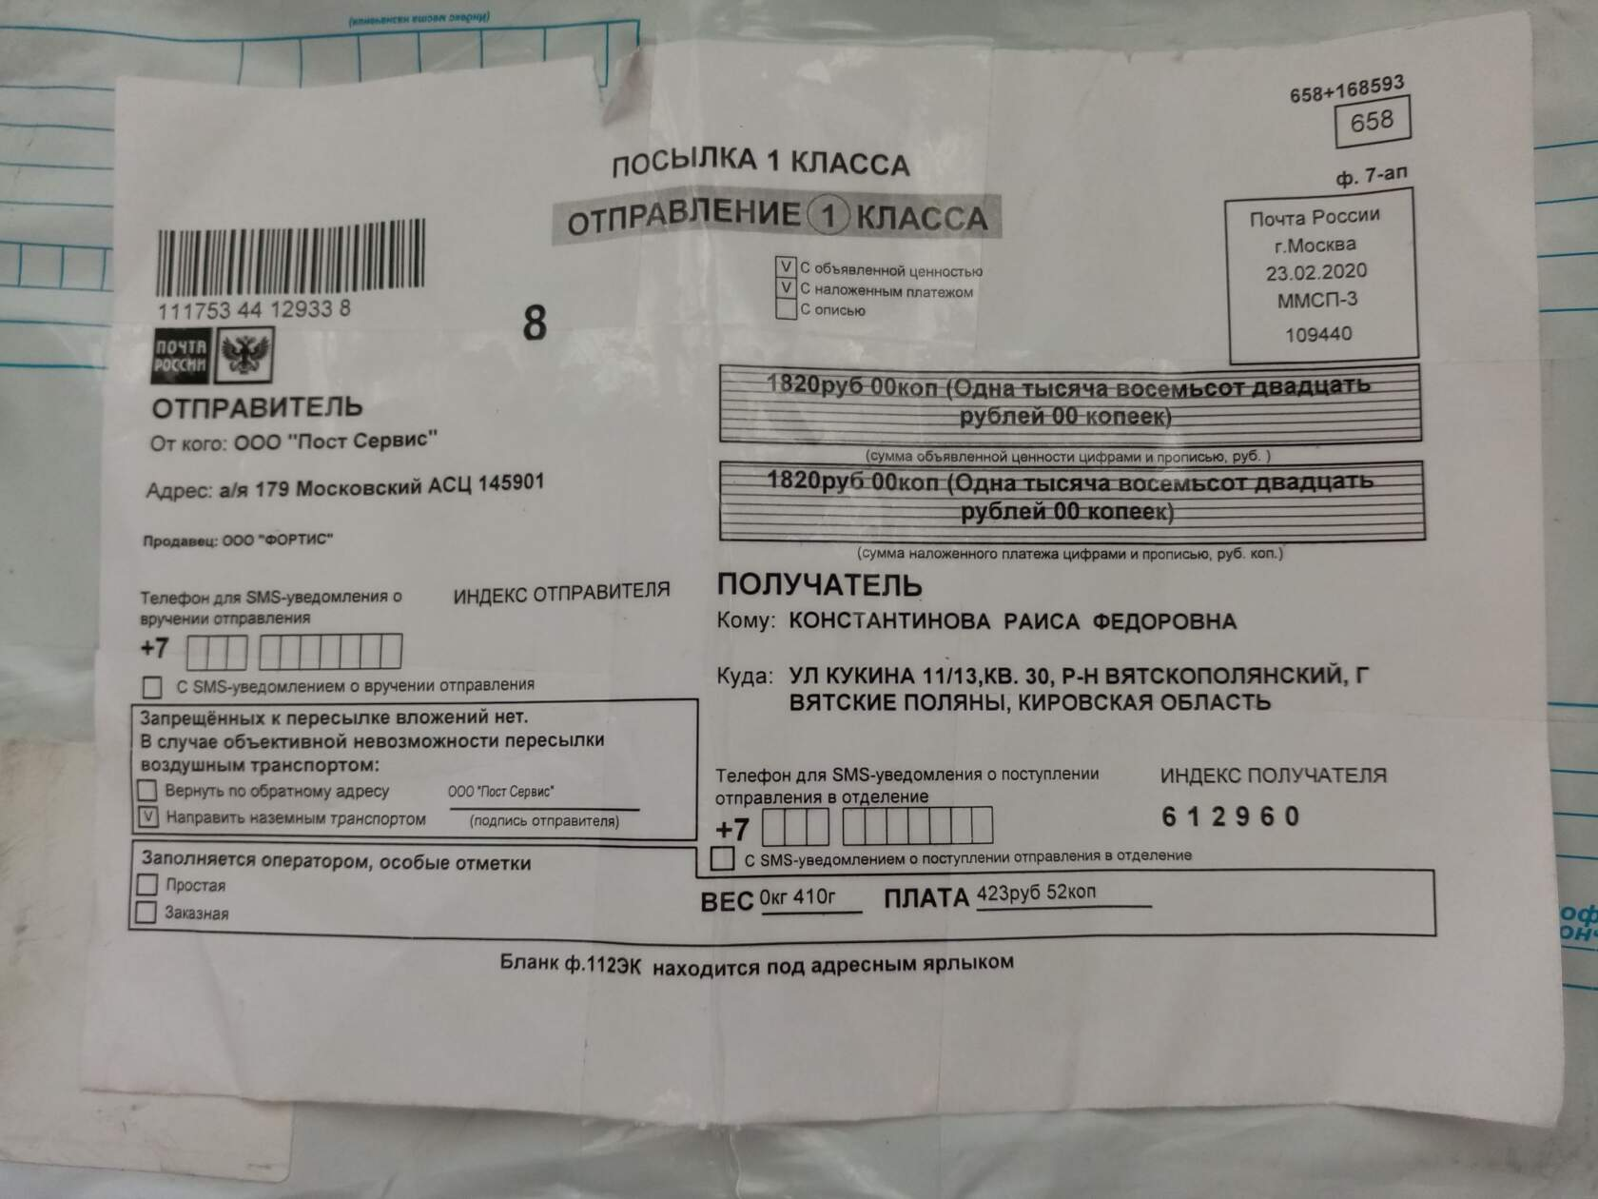
Чек оплаты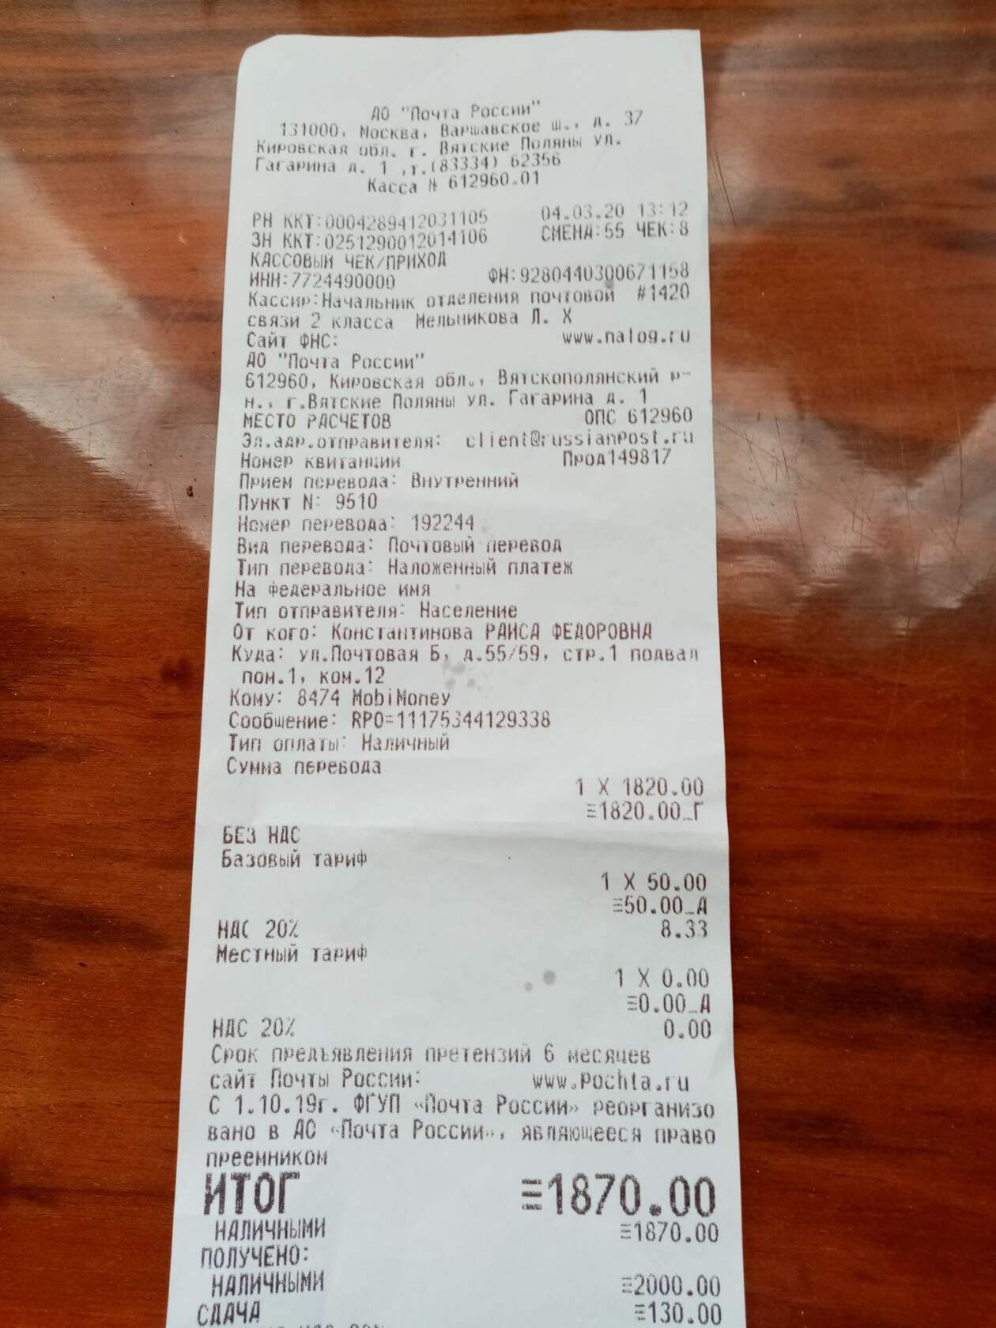присланное платье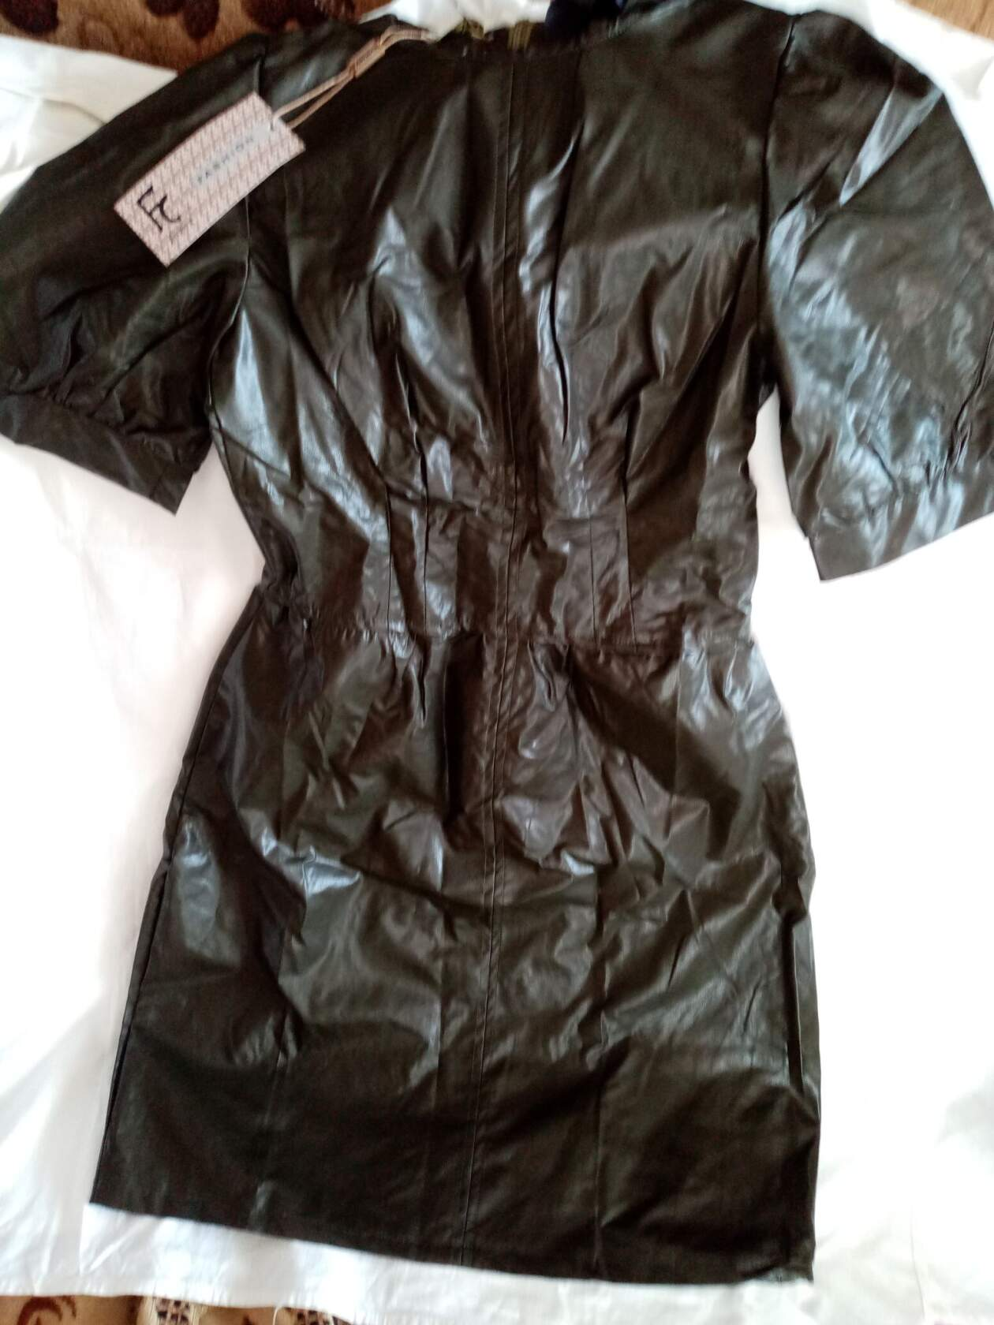

Платье,которое я заказала
Разницу между заказанным товаром и полученным я, думаю, вы видите
05.03.2020

